Directie Wetgeving en Juridische Zaken
Sector Privaatrecht

Turfmarkt 147
2511 DP Den Haag
Postbus 20301
2500 EH Den Haag
www.rijksoverheid.nl/venj

Registratienummer
2130350

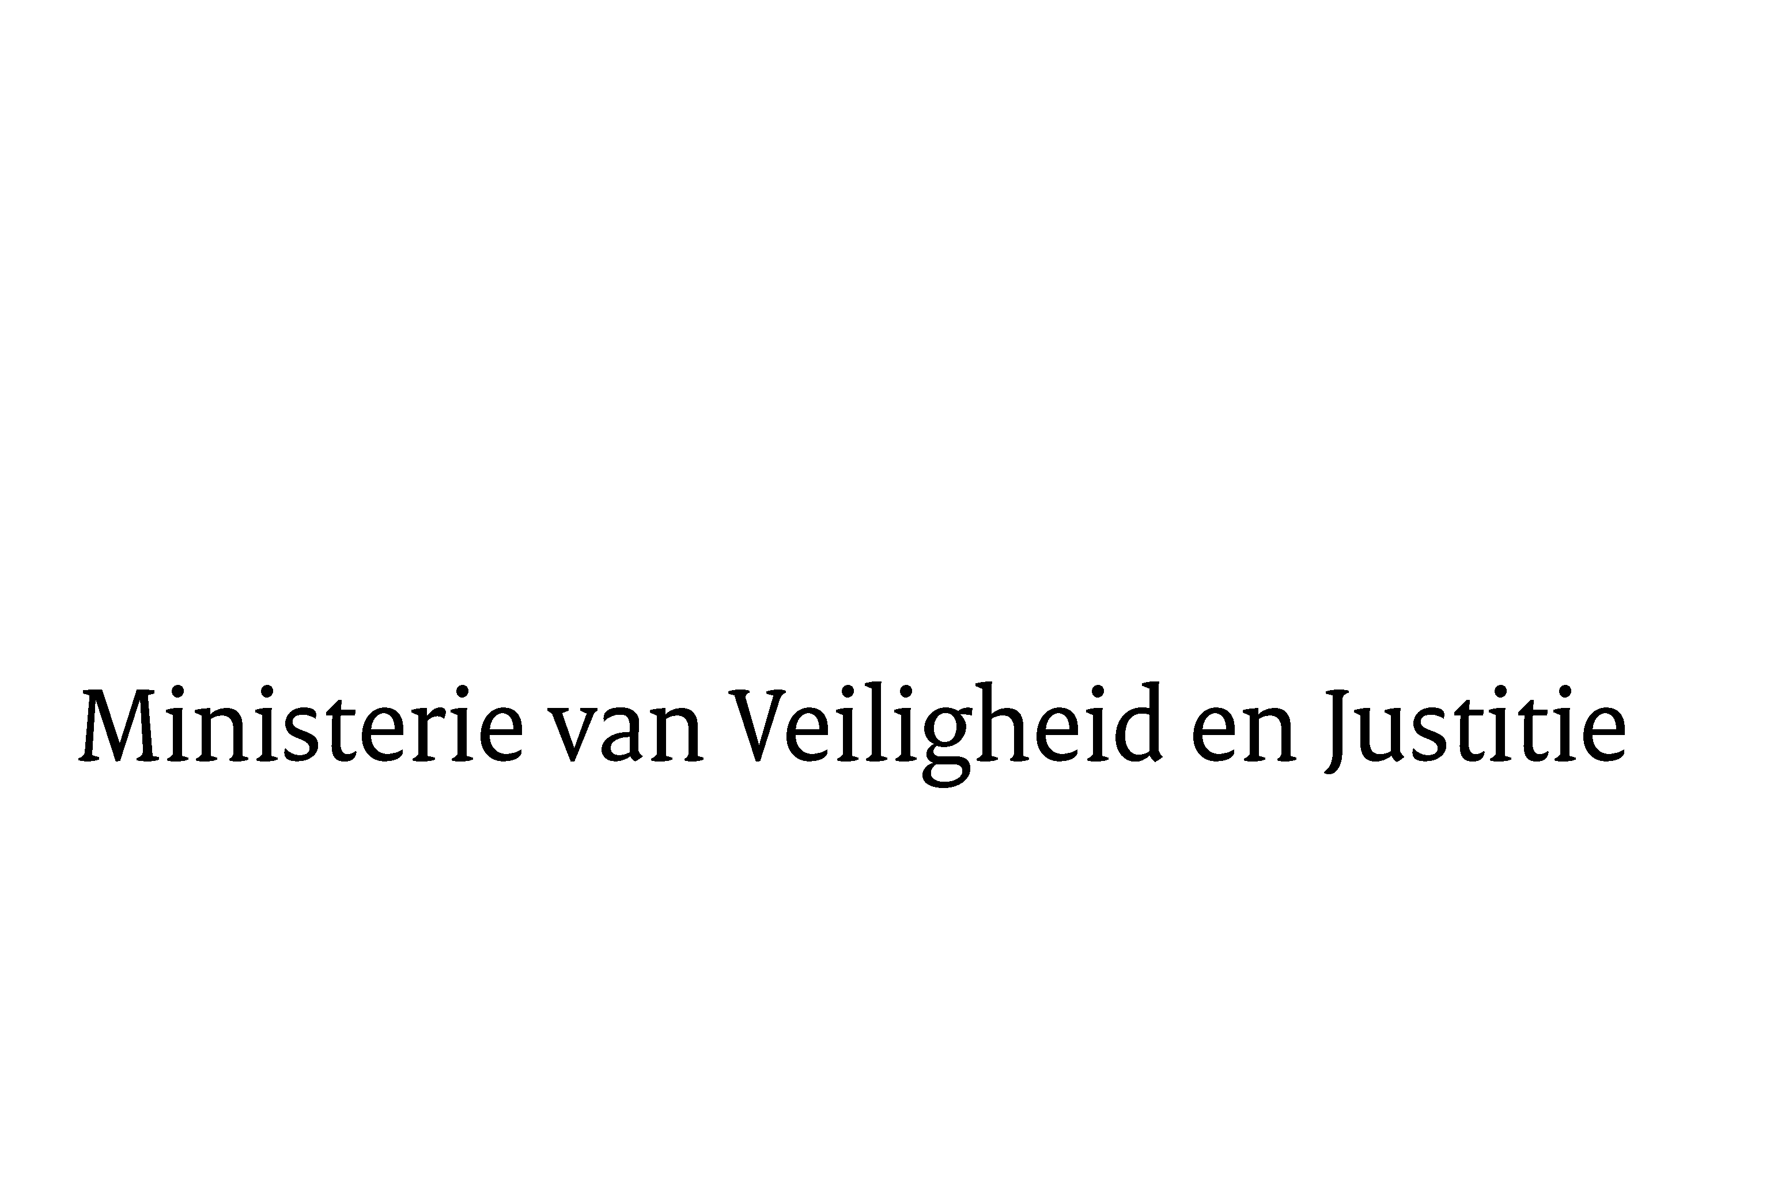

Aan de Koning
Datum | 21 september 2017
Onderwerp | Nader rapport inzake het voorstel van wet houdende uitvoering van de Verordening (EU) nr. 2016/1103 van de Raad van 24 juni 2016 tot uitvoering van de nauwere samenwerking op het gebied van de bevoegdheid, het toepasselijke recht en de erkenning en tenuitvoerlegging van beslissingen op het gebied van huwelijksvermogensstelsels (PbEU 2016, L 183) en de Verordening (EU) nr. 2016/1104 van de Raad van 24 juni 2016 tot uitvoering  van de nauwere samenwerking op het gebied van de bevoegdheid, het toepasselijke recht en de erkenning en tenuitvoerlegging van beslissingen op het gebied van de vermogensrechtelijke gevolgen van geregistreerde partnerschappen (PbEU 2016, L183) (Uitvoeringswet Verordening huwelijksvermogensstelsels en  Verordening vermogensrechtelijke gevolgen geregistreerde partnerschappen)

Blijkens de mededeling van de Directeur van Uw kabinet van, nr. 2017001169, machtigde Uwe Majesteit de Afdeling advisering van de Raad van State haar advies inzake het bovenvermelde voorstel van wet rechtstreeks aan mij te doen toekomen. Dit advies, gedateerd 16 augustus 2017, nr. No.W03.17.0191/11, bied ik U hierbij aan.

Het voorstel geeft de Afdeling advisering van de Raad van State geen aanleiding tot het maken van inhoudelijke opmerkingen.

Ik moge verzoeken het hierbij gevoegde voorstel van wet en de memorie van toelichting aan de Tweede Kamer der Staten-Generaal te zenden.
De Minister van Veiligheid en Justitie,

S.A. Blok

